Éthique et Attitudes
Éthique
Il n’existe pas de code d’éthique unifiée pour tous les services de garde au Québec, mais tous sont d’accord pour dire que les principes éthiques suivants doivent être respectés

- Responsabilité à l’égard des enfants
L’enfant est au cœur des actions de l’éducatrice, toutes ses interventions doivent avoir pour but de veiller à la santé, la sécurité, le bien-être et le bon développement de chaque enfant.

- Responsabilité à l’égard des parents
L’enfant est le premier responsable de l’éducation de son enfant. Le rôle de l’éducatrice est de reconnaître l’importance de cette place dans le développement de l’enfant et de reconnaître leurs compétences, de les soutenir dans leur rôle, de les informer et de collaborer avec eux dans le respect de leur réalité.

- Responsabilité à l’égard de l’équipe de travail
L’équipe de travail représente un fondement dans la qualité du service de garde. Une équipe compte plusieurs membres qui, malgré leurs valeurs personnelles, partagent une mission éducative commune. Cette mission est guidée par les encadrements ministériels et par le programme éducatif. Il est primordial que le climat soit harmonieux et respectueux dans le but d’offrir le meilleur service aux parents et enfants qui fréquentent le service de garde.

- Responsabilité à l’égard de la société
L’enfant est au centre d’un écosystème qui influence son développement. La responsabilité de l’éducatrice est d’en tenir compte et de créer toutes les conditions favorables pour leur insertion dans la société. À cet égard, le plaisir de vivre et de grandir dans un environnement inclusif.

- Responsabilité face à nous-mêmes et notre rôle professionnel.
Chaque éducatrice doit être consciente de ses responsabilités personnelles et professionnelles. La rigueur est une qualité nécessaire pour bien s’autoévaluer et être honnête envers soi-même tout comme il faut l’être envers les autres.

En copiant cette adresse internet dans votre moteur de recherche, vous pourrez consulter le code d’éthique du CPE Idée Fixe de Montréal. Lisez-le attentivement afin de t’aider à répondre à l’exercice qui suivra.

https://www.google.com/url?sa=t&rct=j&q=&esrc=s&source=web&cd=&ved=2ahUKEwi56anwr4nxAhXFmOAKHcf0BAE4ChAWMAB6BAgFEAM&url=https%3A%2F%2Fcontenu.william.coop%2FSitesClients%2F10711%2FDocuments%2FParents%2FAdministration%2FCode%2520dethique.pdf&usg=AOvVaw1pPcuEe10DGB2GN30hXZ-O

Ainsi que le guide la prévention et le traitement des attitudes et des pratiques inappropriées.

https://www.mfa.gouv.qc.ca/fr/publication/Documents/guide-pratiques-inapprop.pdf

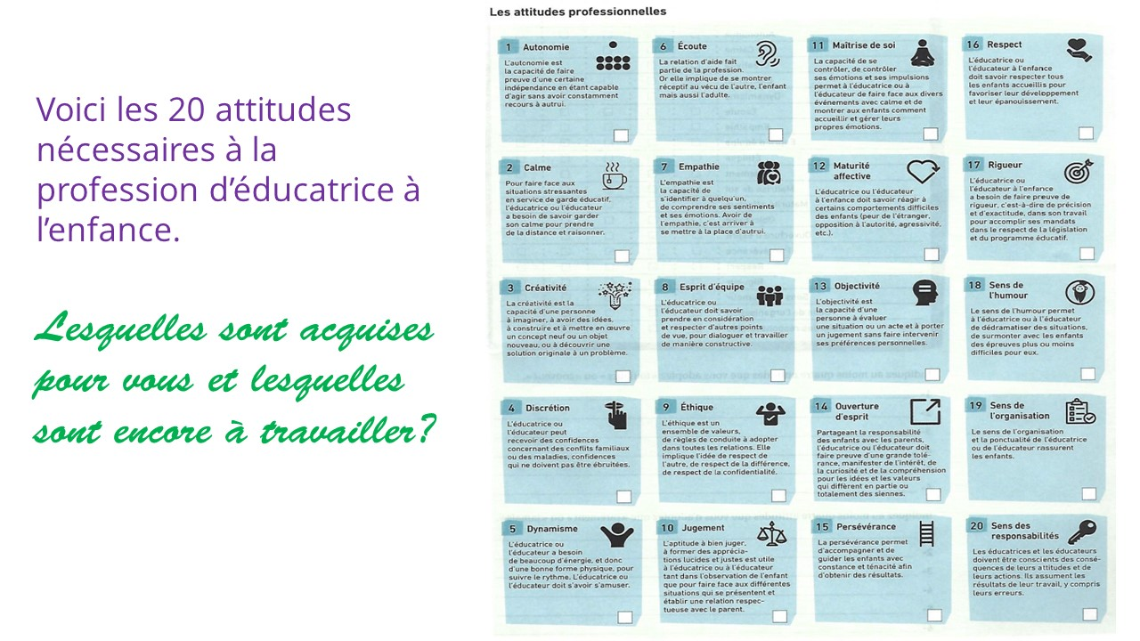
LAPIERRE, Annie. L’éducation à l’enfance, ma passion, ma profession. Pearson ERPI. (2018). P.107
Question 1)
Pour chacun des principes éthiques, énumère au moins 10 actions que tu fais pour respecter ces principes éthiques, sois précise, indique des observations mesurables et précises. Voici un exemple :
« J’écris des faits d’observations précis pour les parents lorsque je les note dans le cahier de communication et au moins une fois par mois, je leur pose une question sur ce qu’ils aimeraient que je travaille avec leur enfant au cours du mois. »
Responsabilité à l’égard des enfants

Responsabilité à l’égard des parents

Responsabilité à l’égard de l’équipe de travail

Responsabilité à l’égard de la société
Responsabilité face à nous-mêmes et notre rôle professionnel.

Question 2)
Après avoir lu les 20 attitudes nécessaires à la profession, quelles sont les attitudes que tu maîtrises et celles qui sont encore un défi pour toi et explique pourquoi. Les 20 attitudes doivent se retrouver dans tes réponses.

Question 3)
Afin de prévenir des attitudes et des pratiques inappropriées. (voir le texte plus haut) que pourrais-tu mettre en place dans ton service de garde pour que toutes les éducatrices ne tombent pas dans le piège des attitudes qui ne sont pas appropriées.

